МИНИСТЕРСТВО СЕЛЬСКОГО ХОЗЯЙСТВА РОССИЙСКОЙ ФЕДЕРАЦИИ

ПРИКАЗ
от 26 декабря 2019 г. N 721

ОБ УТВЕРЖДЕНИИ ПОРЯДКА
ПЕРЕДАЧИ ДАННЫХ В ОТРАСЛЕВУЮ СИСТЕМУ МОНИТОРИНГА
ВОДНЫХ БИОЛОГИЧЕСКИХ РЕСУРСОВ

В соответствии с пунктом 13 Положения об осуществлении государственного мониторинга водных биологических ресурсов и применении его данных, утвержденного постановлением Правительства Российской Федерации от 24 декабря 2008 г. N 994 (Собрание законодательства Российской Федерации, 2009, N 2, ст. 208; 2018, N 7, ст. 1044), в целях осуществления государственного мониторинга водных биологических ресурсов и применения полученных данных приказываю:
1. Утвердить Порядок передачи данных в отраслевую систему мониторинга водных биологических ресурсов согласно приложению.
2. Настоящий приказ вступает в силу по истечении 90 дней после дня его официального опубликования.

Министр
Д.Н.ПАТРУШЕВ

Приложение
к приказу Минсельхоза России
от 26 декабря 2019 г. N 721

ПОРЯДОК
ПЕРЕДАЧИ ДАННЫХ В ОТРАСЛЕВУЮ СИСТЕМУ МОНИТОРИНГА
ВОДНЫХ БИОЛОГИЧЕСКИХ РЕСУРСОВ

I. Общие положения

1. Настоящий Порядок регламентирует правила предоставления индивидуальными предпринимателями и юридическими лицами, осуществляющими рыболовство с использованием российских и (или) иностранных судов (далее - субъекты мониторинга), данных, предусмотренных подпунктами "б" - "г" пункта 12 Положения об осуществлении государственного мониторинга водных биологических ресурсов и применении его данных, утвержденного постановлением Правительства Российской Федерации от 24 декабря 2008 г. N 994, в отраслевую систему мониторинга водных биологических ресурсов (далее - ОСМ).
2. Предоставляемые в ОСМ данные, указанные в пункте 1 настоящего Порядка, за исключением первичных статистических данных субъектов мониторинга, направляются в федеральное государственное бюджетное учреждение "Центр системы мониторинга рыболовства и связи" (далее - ФГБУ ЦСМС) и (или) его обособленные подразделения по месту государственной регистрации <1> субъекта мониторинга в зоне его деятельности или по месту осуществления рыболовства в рыбохозяйственном бассейне соответствующего обособленного подразделения ФГБУ ЦСМС (в том числе через сайт www.osm.gov.ru в информационно-телекоммуникационной сети "Интернет").
--------------------------------
<1> Федеральный закон от 8 августа 2001 г. N 129-ФЗ "О государственной регистрации юридических лиц и индивидуальных предпринимателей" (Собрание законодательства Российской Федерации, 2003, N 26, ст. 2565; 2019, N 46, ст. 6423).

Контактная информация об обособленных подразделениях ФГБУ ЦСМС должна размещаться на официальном сайте ФГБУ ЦСМС в информационно-телекоммуникационной сети "Интернет" по адресу www.cfmc.ru.
Первичные статистические данные субъектов мониторинга представляются в территориальные управления Росрыболовства в соответствии с пунктом 35 настоящего Порядка.
3. В целях идентификации данных, передаваемых в ОСМ субъектами мониторинга в соответствии с пунктами 30 - 36 настоящего Порядка, и данных, передаваемых с судов рыбопромыслового флота, принадлежащих субъектам мониторинга (далее - суда), в соответствии с пунктами 15 - 29 и 37 настоящего Порядка, ФГБУ ЦСМС осуществляет идентификацию и учет в ОСМ судов и субъектов мониторинга по их месту государственной регистрации или по месту осуществления рыболовства в рыбохозяйственном бассейне соответствующего обособленного подразделения ФГБУ ЦСМС, а также прием (сбор), обработку и хранение поступающих в ОСМ данных.
4. Организация учета субъектов мониторинга в ОСМ осуществляется на основании сведений о субъекте мониторинга, его государственной регистрации, о постановке субъекта мониторинга на учет в налоговом органе, представленных субъектом мониторинга или его уполномоченным представителем на бумажном носителе лично либо направляемых почтовым отправлением или через сайт www.osm.gov.ru в информационно-телекоммуникационной сети "Интернет" в форме электронного документа, подписанного усиленной квалифицированной электронной подписью (далее - карточка учета субъекта мониторинга <2>).
--------------------------------
<2> Рекомендуемый образец карточки учета субъекта мониторинга приведен в приложении 1 к настоящему Порядку.

5. В течение четырех рабочих дней со дня получения от субъекта мониторинга или его уполномоченного представителя карточки учета субъекта мониторинга ФГБУ ЦСМС присваивает субъекту мониторинга код ОСМ, являющийся индивидуальным учетным номером субъекта мониторинга в ОСМ, и выдает руководителю или уполномоченному представителю субъекта мониторинга на бумажном носителе лично либо направляет почтовым отправлением или через сайт www.osm.gov.ru в информационно-телекоммуникационной сети "Интернет" в форме электронного документа, подписанного усиленной квалифицированной электронной подписью должностного лица, извещение о регистрации субъекта мониторинга в ОСМ <3>, которое содержит:
--------------------------------
<3> Способ направления извещения о регистрации субъекта мониторинга в ОСМ определяет субъект мониторинга или его уполномоченный представитель при подаче карточки учета субъекта мониторинга.

а) информацию об обособленном подразделении ФГБУ ЦСМС, оформившем извещение, - его полное наименование, адрес, номер телефона и факса, адрес электронной почты;
б) сведения о поставленном на учет в ОСМ субъекте мониторинга, включающие полное наименование субъекта мониторинга, адрес (для юридических лиц), адрес регистрации по месту жительства в Российской Федерации (для индивидуального предпринимателя), должность и фамилию, имя, отчество (при наличии) руководителя юридического лица (или фамилию, имя, отчество (при наличии) индивидуального предпринимателя), номер телефона и факса (при наличии), адрес электронной почты (при наличии), индивидуальный номер налогоплательщика (ИНН), код причины постановки на учет в налоговом органе (КПП) (для юридического лица), отметку о первичном учете или учете изменений данных о субъекте мониторинга, дату постановки на учет и номер присвоенного ему кода в ОСМ;
в) подпись должностного лица обособленного подразделения ФГБУ ЦСМС, оформившего извещение, с указанием должности, расшифровки подписи (фамилии и инициалов должностного лица), даты оформления указанного извещения и проставлением печати обособленного подразделения ФГБУ ЦСМС (печать проставляется в случае направления извещения на бумажном носителе).
6. При изменении сведений о субъекте мониторинга, указываемых в карточке учета субъекта мониторинга, а также в случае реорганизации <4> субъект мониторинга в течение пяти рабочих дней со дня произошедших изменений сообщает об этом в ФГБУ ЦСМС по месту его государственной регистрации или по месту осуществления рыболовства в рыбохозяйственном бассейне соответствующего обособленного подразделения ФГБУ ЦСМС способом, указанным в пункте 4 настоящего Порядка (в форме электронного документа или документа на бумажном носителе).
--------------------------------
<4> Статья 57 Гражданского кодекса Российской Федерации (Собрание законодательства Российской Федерации, 1994, N 32, ст. 3301; 2019, N 12, ст. 1224).

При изменении места государственной регистрации субъект мониторинга подает сведения в соответствии с настоящим пунктом в ФГБУ ЦСМС по месту его новой государственной регистрации.
Сведения, подаваемые в соответствии с настоящим пунктом, должны содержать также дату их подачи в ФГБУ ЦСМС, печать субъекта мониторинга <5> (при наличии), должность, фамилию, имя, отчество (при наличии) и подпись руководителя юридического лица (фамилию, имя, отчество (при наличии) индивидуального предпринимателя) или уполномоченного представителя субъекта мониторинга, код субъекта мониторинга в ОСМ.
--------------------------------
<5> При подаче сведений на бумажном носителе.

7. При поступлении сведений о реорганизации субъекта мониторинга ФГБУ ЦСМС в ОСМ осуществляется учет каждого из вновь образованных субъектов мониторинга в соответствии с положениями настоящего Порядка.
8. В случае прекращения деятельности по рыболовству субъект мониторинга в течение пяти рабочих дней со дня наступления указанного события направляет карточку учета субъекта мониторинга через сайт www.osm.gov.ru в информационно-телекоммуникационной сети "Интернет" в форме электронного документа, подписанного усиленной квалифицированной электронной подписью, или на бумажном носителе в ФГБУ ЦСМС по месту его государственной регистрации или по месту осуществления рыболовства в рыбохозяйственном бассейне соответствующего обособленного подразделения ФГБУ ЦСМС с указанием в качестве примечания даты, основания и причины закрытия карточки постановки субъекта мониторинга на учет в ОСМ.
9. Учет судна в ОСМ осуществляется на основании сведений о собственнике судна, судовладельце (в случае заключения договора фрахтования судна), судне и условиях радиосвязи (телеграфный и телефонный радиопозывной, контрольные частоты, рабочие частоты, частоты радиотелефона) с ним, предоставляемых в ФГБУ ЦСМС субъектом мониторинга или его уполномоченным представителем лично на бумажном носителе либо направляемых почтовым отправлением или через сайт www.osm.gov.ru в информационно-телекоммуникационной сети "Интернет" в форме электронного документа, подписанного усиленной квалифицированной электронной подписью (далее - карточка учета судна <6>).
--------------------------------
<6> Рекомендуемый образец карточки учета судна приведен в приложении 2 к настоящему Порядку.

10. ФГБУ ЦСМС в течение четырех рабочих дней со дня получения карточки учета судна осуществляет внесение данных о судне в базу данных ОСМ, присваивает судну код ОСМ, являющийся индивидуальным учетным номером судна в ОСМ, и выдает субъекту мониторинга либо его уполномоченному представителю на бумажном носителе лично либо направляет почтовым отправлением или через сайт www.osm.gov.ru в информационно-телекоммуникационной сети "Интернет" в форме электронного документа, подписанного усиленной квалифицированной электронной подписью должностного лица, извещение о регистрации судна в ОСМ <7>, которое содержит:
--------------------------------
<7> Способ направления извещения о регистрации судна в ОСМ определяет субъект мониторинга или его уполномоченный представитель при подаче карточки учета судна.

а) информацию об обособленном подразделении ФГБУ ЦСМС, оформившем извещение, - его полное наименование, адрес, номер телефона и факса, адрес электронной почты;
б) сведения о поставленном на учет в ОСМ судне, включающие наименование судна, бортовой номер, тип судна, порт приписки, наименование судовладельца и собственника судна <8>, дату постановки судна на учет и номер присвоенного судну кода ОСМ;
--------------------------------
<8> Указываются имя, фамилия и отчество (при наличии) индивидуального предпринимателя в случае если судовладельцем и (или) собственником судна является индивидуальный предприниматель.

в) подпись должностного лица обособленного подразделения ФГБУ ЦСМС, оформившего извещение, с указанием должности, расшифровки подписи (фамилии и инициалов должностного лица), даты оформления указанного извещения и проставлением печати ФГБУ ЦСМС (печать проставляется в случае направления извещения на бумажном носителе).
11. При изменении сведений о судне, указанных в карточке учета судна, в том числе о судовладельце, субъект мониторинга в течение пяти рабочих дней со дня произошедших изменений обязан сообщить об этом в ФГБУ ЦСМС по месту его государственной регистрации или по месту осуществления рыболовства в рыбохозяйственном бассейне соответствующего обособленного подразделения ФГБУ ЦСМС способом, указанным в пункте 9 настоящего Порядка (в форме электронного или бумажного документа).
Сведения, подаваемые в соответствии с настоящим пунктом, должны содержать также дату их подачи в ФГБУ ЦСМС, печать субъекта мониторинга <9> (при наличии), должность, фамилию, имя, отчество (при наличии), подпись лица, заполнившего карточку учета судна, код судна в ОСМ.
--------------------------------
<9> При подаче сведений на бумажном носителе.

12. В случае исключения судна из состава рыбопромыслового флота субъект мониторинга в течение пяти рабочих дней со дня наступления указанного события подает в ФГБУ ЦСМС по месту его государственной регистрации или по месту осуществления рыболовства в рыбохозяйственном бассейне соответствующего обособленного подразделения ФГБУ ЦСМС заявление в свободной форме о закрытии карточки постановки судна на учет в ОСМ с указанием даты, основания и причины закрытия.
13. В случае если субъект мониторинга не осуществляет подачу данных в течение трех лет, ФГБУ ЦСМС удаляет (блокирует) карточку постановки судна на учет в ОСМ.
14. В случае если международными договорами Российской Федерации в области рыболовства и сохранения водных биологических ресурсов (далее - водные биоресурсы) установлен иной порядок регистрации субъектов мониторинга или судов в ОСМ, а также передачи данных субъектами мониторинга, применяются правила, установленные этими международными договорами <10>.
--------------------------------
<10> Статья 4 Федерального закона от 20 декабря 2004 г. N 166-ФЗ "О рыболовстве и сохранении водных биологических ресурсов" (Собрание законодательства Российской Федерации, 2004, N 52, ст. 5270; 2019, N 30, ст. 4145).

II. Передача судовых суточных донесений

15. Капитан судна с главным двигателем мощностью более пятидесяти пяти киловатт и валовой вместимостью более восьмидесяти тонн, оборудованного техническим средством контроля, обеспечивающим постоянную, автоматическую, некорректируемую передачу информации о местоположении судна (далее - ТСК), должен обеспечивать ежедневную передачу судовых суточных донесений в ОСМ о рыбопромысловой деятельности, сформированных на основе документированных данных промыслового, технологического и судового журналов (далее - ССД), одним из следующих способов:
а) в форме электронного документа, подписанного усиленной квалифицированной электронной подписью, в соответствии с приложением 3 к настоящему Порядку (при невозможности по техническим причинам подачи ССД в форме электронного документа в период времени, не превышающий 72 часов, капитан судна подает ССД в виде сообщений, в которых определены обязательные для заполнения блоки информации и порядок их расположения (далее - формализованные сообщения)), используя любые доступные средства и каналы связи, в том числе факсимильную связь, электронную почту, телефон, голосовую радиосвязь);
б) в виде формализованных сообщений в соответствии с пунктами 16 - 18 настоящего Порядка с использованием любых доступных средств и каналов связи, в том числе факсимильной связи, электронной почты, телефона, голосовой радиосвязи.
16. ССД в виде формализованных сообщений формируются в виде блоков информации, представляемых в порядке возрастания номеров блоков, отражающих определенный показатель (часть показателя) и обозначаемых буквой "Ш" и номером блока.
17. В целях составления ССД в виде формализованных сообщений применяются условные коды ОСМ (далее - коды ОСМ), размещаемые на официальном сайте ФГБУ ЦСМС в информационно-телекоммуникационной сети "Интернет" по адресу www.cfmc.ru.
18. В позициях блоков указываются реквизиты показателей. Позиции блока, обведенные двойной линией или одинарной линией, содержат постоянное число реквизитов показателей и указываются согласно кодам ОСМ. При отсутствии информации позиции блока, обведенные одинарной линией, не включаются в ССД. Позиции блока, обведенные одинарными пунктирными линиями, содержат расширенное число реквизитов показателей, которые указываются согласно кодам ОСМ. Позиции блоков, обведенные одинарными линиями из точек, содержат произвольное число реквизитов показателей.

18.1. Блок Ш1 - "Дислокация"

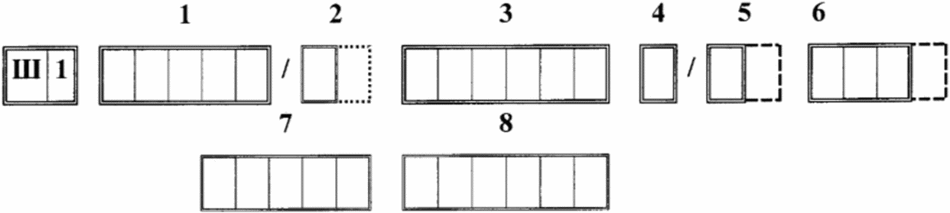

Блок Ш1 включается в каждое ССД.
В позиции 1 блока Ш1 указывается код судна.
В позиции 2 блока Ш1 указывается номер разрешения на добычу (вылов) водных биоресурсов. В случае если судно осуществляет рыболовство по нескольким разрешениям на добычу (вылов) водных биоресурсов, в позиции 2 блока Ш1 указывается только одно разрешение на добычу (вылов) водных биоресурсов (любое, указанное в позиции 3 блока Ш3).
В позиции 3 блока Ш1 указывается отчетная дата (шестизначное число), включающая день, номер месяца, год. День, месяц и год в числовом диапазоне от 1 до 9 заполняются в формате от "01" до "09".
В позиции 4 блока Ш1 указывается код состояния судна на отчетный момент времени по всемирному координированному времени (далее - UTC) (указывают согласно кодам ОСМ).
В позиции 5 блока Ш1 указывается следующий код вида квоты добычи (вылова) водных биоресурсов:

Код | Наименование
25 | квота добычи (вылова) водных биоресурсов в морских водах для осуществления промышленного рыболовства и (или) прибрежного рыболовства (далее - квота добычи (вылова) водных биоресурсов в морских водах)
3 | квота добычи (вылова) водных биоресурсов для осуществления рыболовства в научно-исследовательских и контрольных целях (научная квота)
19 | квота добычи (вылова) водных биоресурсов для осуществления рыболовства в учебных и культурно-просветительских целях
14 | квота добычи (вылова) водных биоресурсов для осуществления рыболовства в целях аквакультуры (рыбоводства)
11 | квота добычи (вылова) водных биоресурсов для организации любительского рыболовства
13 | квота добычи (вылова) водных биоресурсов в целях обеспечения традиционного образа жизни и осуществления традиционной хозяйственной деятельности коренных малочисленных народов Севера, Сибири и Дальнего Востока Российской Федерации
15 | квота добычи (вылова) водных биоресурсов, предоставленная Российской Федерации в районах действия международных договоров для осуществления промышленного рыболовства и (или) прибрежного рыболовства (далее - международная квота, предоставленная Российской Федерации)
22 | квота добычи (вылова) водных биоресурсов в исключительной экономической зоне Российской Федерации для иностранных государств, устанавливаемая в соответствии с международными договорами Российской Федерации в области рыболовства и сохранения водных биоресурсов
23 | квота добычи (вылова) водных биоресурсов во внутренних водных объектах для осуществления промышленного рыболовства (далее - квота добычи (вылова) водных биоресурсов во внутренних водах)
24 | квота добычи (вылова) водных биоресурсов, предоставленная на инвестиционные цели в области рыболовства для осуществления промышленного рыболовства и (или) прибрежного рыболовства (далее - квота добычи (вылова) водных биоресурсов на инвестиционные цели)
26 | квота добычи (вылова) крабов, предоставленная в инвестиционных целях в области рыболовства, для осуществления промышленного рыболовства и (или) прибрежного рыболовства (далее - квота добычи (вылова) крабов в инвестиционных целях)

В случае если судно осуществляет рыболовство в отношении водных биоресурсов, общий допустимый улов которых не устанавливается, в качестве значения кода в позиции 5 блока Ш1 указывается значение "18", в случае осуществления разрешенного прилова указывается значение "97".
В случае если судно не находится в районе добычи (вылова) водных биоресурсов, в качестве значения кода в позиции 5 блока Ш1 указывается значение "0".
В случае определения квоты добычи (вылова) водных биоресурсов в морских водах (код 25) и международной квоты, представленной Российской Федерации (код 15), в позиции 5 блока Ш1 ССД указывается:
значение "1" - в случае добычи (вылова) водных биоресурсов, предоставленных для осуществления промышленного рыболовства;
значение "12" - в случае добычи (вылова) водных биоресурсов, предоставленных для осуществления прибрежного рыболовства.
В случае определения квоты добычи (вылова) водных биоресурсов на инвестиционные цели (код 24) в позиции 5 блока Ш1 ССД указывается:
значение "41" - в случае добычи (вылова) водных биоресурсов, предоставленных для осуществления промышленного рыболовства);
значение "42" - в случае добычи (вылова) водных биоресурсов, предоставленных для осуществления прибрежного рыболовства).
В случае определения квоты добычи (вылова) крабов в инвестиционных целях (код 26) в позиции 5 блока Ш1 ССД указывается:
значение "61" - в случае добычи (вылова) крабов, предоставленных для осуществления промышленного рыболовства;
значение "62" - в случае добычи (вылова) крабов, предоставленных для осуществления прибрежного рыболовства.
В позиции 6 блока Ш1 указывается код пункта местонахождения на отчетный момент времени по UTC. При нахождении судна на отчетный момент времени по UTC на переходе (код состояния 2 или 3) указывается код пункта выхода. Коды указываются в соответствии со справочниками кодов районов добычи (вылова) водных биоресурсов (промысловых зон) или кодов портов в соответствии кодами ОСМ.
В позиции 7 блока Ш1 указывается широта точки на отчетный момент времени по UTC. Первые два знака позиции 7 блока Ш1 обозначают градусы, вторые два знака - минуты, пятый знак - код широты (8 - северная, 4 - южная). Градусы и минуты широт в числовом диапазоне от 1 до 9 заполняются в формате от "01" до "09".
В позиции 8 блока Ш1 указывается долгота на отчетный момент времени по UTC. Первые три знака позиции 8 блока Ш1 обозначают градусы, вторые два знака - минуты, шестой знак - код долготы (2 - восточная, 6 - западная). Градусы и минуты долготы в числовом диапазоне от 1 до 9 заполняются в формате от "01" до "09".
Координаты определяются по навигационным приборам на 23 часа 59 минут по UTC на отчетный момент времени.

18.2. Блок Ш2 - "Переход"

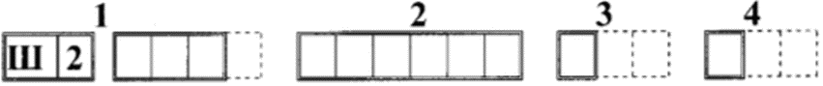

Блок Ш2 включается в ССД при нахождении судна в течение отчетных суток на переходе.
В позиции 1 блока Ш2 указывается код пункта следования.
В позиции 2 блока Ш2 указывается ожидаемая дата прихода судна (шестизначное число), включающая день (первые два знака), номер месяца (вторые два знака) и год (пятый и шестой знаки). День, месяц и год в числовом диапазоне от 1 до 9 заполняются в формате от "01" до "09".
В позиции 3 блока Ш3 указывается курс судна в градусах (от 0 до 360 градусов) в точке с координатами, указанными в позициях 7 и 8 блока Ш1.
В позиции 4 блока Ш2 указывается скорость судна в узлах, увеличенная в десять раз, в точке с координатами, указанными в позициях 7 и 8 блока Ш1 (один или два знака, десятые доли узла - один знак).

18.3. Блок Ш3 - "Добыча (вылов) водных биоресурсов за сутки"

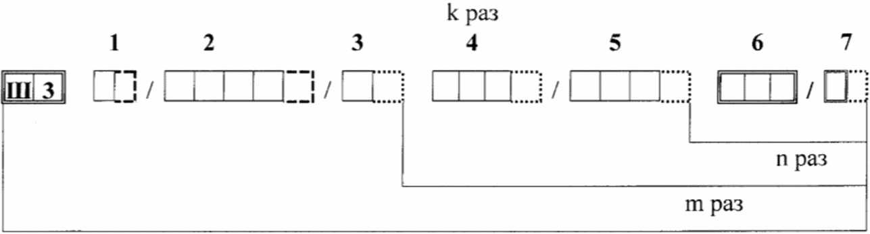

Блок Ш3 включается в ССД при осуществлении добычи (вылова) водных биоресурсов.
В позиции 1 блока Ш3 указывается код вида квоты (указывается в соответствии с позицией 5, приведенной в описании блока Ш1).
В случае представления информации по разрешенному прилову при осуществлении промышленного и прибрежного рыболовства в качестве значения кода в позиции 1 блока Ш3 указывается значение "97".
В позиции 2 блока Ш3 указывается код юридического лица, или индивидуального предпринимателя, или иностранного лица, являющегося владельцем квоты в ОСМ (код субъекта мониторинга в ОСМ).
В позиции 3 блока Ш3 указывается номер разрешения на добычу (вылов) водных биоресурсов, к которому следует отнести добытые (выловленные) водные биоресурсы. Номер разрешения на добычу (вылов) водных биоресурсов указывается в случае, если в одни отчетные сутки судно осуществляло рыболовство по двум и более разрешениям на добычу (вылов) водных биоресурсов. В этом случае в блоке Ш1 следует указать номер одного разрешения на добычу (вылов) водных биоресурсов, по которому судно осуществляет добычу (вылов). При этом количество блоков Ш3 указывается два и более (в общем случае k) раз, и в каждом блоке Ш3 указывается номер соответствующего разрешения на добычу (вылов) водных биоресурсов.
В позиции 4 блока Ш3 указывается код района добычи (вылова) водных биоресурсов (фактического).
В позиции 5 блока Ш3 указывается код района добычи (вылова) водных биоресурсов в соответствии с распределенной квотой. При совпадении этого района с фактическим районом добычи (вылова) водных биоресурсов значение не указывается.
В позиции 6 блока Ш3 указывается код вида водных биоресурсов, добытых (выловленных) за сутки по указанному виду квоты, в указанном районе добычи (вылова) водных биоресурсов, по указанному номеру разрешения на добычу (вылов) водных биоресурсов.
В позиции 7 блока Ш3 указывается масса добытого (выловленного) водного биоресурса за сутки по указанному виду водных биоресурсов в центнерах. Масса добычи (вылова) водных биоресурсов указывается целым числом с четырьмя знаками после запятой (например, "3.1224" означает 312,24 килограмм).
При осуществлении рыболовства за отчетные сутки по нескольким видам квот указываются данные о добыче (вылове) водных биоресурсов по каждому виду квоты отдельно с повторением блока Ш3 соответствующее количество раз и включением в него номера разрешения на добычу (вылов) водных биоресурсов, по которому осуществлялось рыболовство по данному виду квоты.
Реквизиты кода вида водных биоресурсов (позиция 6) и масса добытого (выловленного) водного биоресурса (позиция 7) указываются n раз по количеству видов водных биоресурсов, добытых (выловленных) за сутки по данному виду квоты в соответствующем районе добычи (вылова) водных биоресурсов и номеру разрешения на добычу (вылов) водных биоресурсов.
Реквизиты кода района добычи (вылова) водных биоресурсов (позиции 4 и 5), кода вида водных биоресурсов (позиция 6) и масса добытого (выловленного) водного биоресурса (позиция 7) указываются m раз по числу районов добычи (вылова) водных биоресурсов.
При осуществлении рыболовства за отчетные сутки по нескольким видам квот указываются данные о добыче (вылове) водных биоресурсов по каждому виду квоты отдельно с повторением блока Ш3 соответствующее количество раз и включением в него соответствующего номера разрешения.
Значения "Код вида водных биоресурсов", "Масса добытого (выловленного) водного биоресурса" указываются n раз по количеству видов водных биоресурсов, добытых (выловленных) за сутки по данному виду квоты в соответствующем районе добычи (вылова) водных биоресурсов и номеру разрешения на добычу (вылов) водных биоресурсов.
Значения "Код района добычи (вылова) водных биоресурсов", "Код вида водных биоресурсов", "Масса добытого (выловленного) водного биоресурса" указываются m раз по числу районов добычи (вылова) водных биоресурсов.

18.4. Блок Ш6 - "Производство рыбной и иной продукции из водных биоресурсов за сутки"

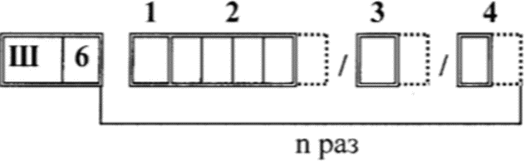

В позиции 1 блока Ш6 указывается код признака происхождения сырья: 1 - собственное сырье (все сырье, полученное в результате добычи (вылова) водных биоресурсов, указанное в блоке Ш3); 2 - сырье, полученное от иного лица.
В позиции 2 блока Ш6 указывается код рыбной и иной продукции из водных биоресурсов.
В позиции 3 блока Ш6 указывается масса (количество) рыбной и иной продукции из водных биоресурсов в центнерах, сотнях условных банок (для консервов и (или) пресервов) с дробной частью после точки.
В позиции 4 блока Ш6 указывается коэффициент расхода сырья на единицу готовой продукции, установленный индивидуальными (временными) нормами отходов, потерь, выхода готовой продукции и расхода рыбы-сырца при производстве каждого вида продукции, или его уточненное значение, определенное в ходе производства продукции на судне, по имеющейся записи в технологическом журнале. Дробная часть указывается после точки.
Реквизиты кода рыбной и иной продукции из водных биоресурсов и признака происхождения сырья (позиции 2 и 1), масса (количества) рыбной и иной продукции из водных биоресурсов (позиция 3), коэффициент расхода сырья на единицу готовой продукции (позиция 4) указываются n раз по числу видов продукции и признаков сырья.

18.5. Блок Ш7 - "Операции по добыче (вылову) водных биоресурсов"

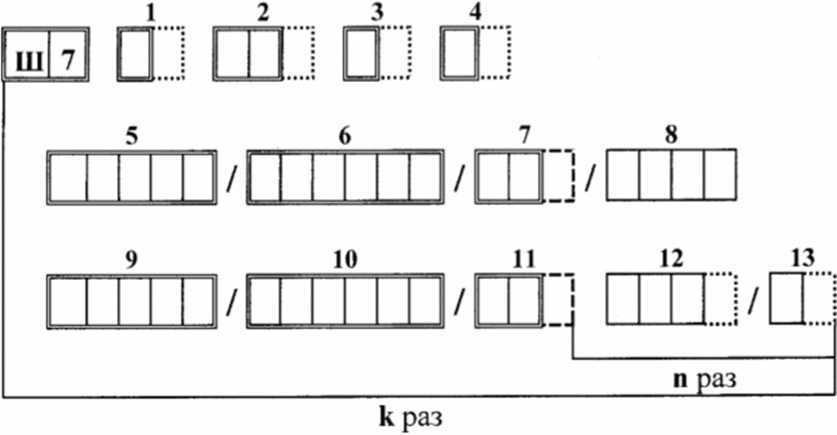

Блок Ш7 заполняется на основании записей в промысловом журнале за отчетные сутки.
На каждую завершенную промысловую операцию заполняется отдельный блок Ш7 (в общем случае k раз) независимо от наличия улова за операцию. Орудие лова указывается для каждой операции.
В позиции 1 блока Ш7 указывается порядковый номер промысловой операции в течение отчетных суток.
В позиции 2 блока Ш7 указывается код орудия добычи (вылова).
В позиции 3 блока Ш7 указывается глубина лова в метрах.
В позиции 4 блока Ш7 указывается количество сетей или ловушек (в штуках) или крючков (в сотнях штук).
В позиции 5 блока Ш7 указывается широта места начала промысловой операции. Первые два знака позиции 5 блока Ш7 обозначают градусы, вторые два знака - минуты, пятый знак - код широты (8 - северная, 4 - южная). Градусы и минуты широты в числовом диапазоне от 1 до 9 заполняются в формате от "01" до "09".
В позиции 6 блока Ш7 указывается долгота места начала промысловой операции. Первые три знака позиции 6 блока Ш7 обозначают градусы, вторые два знака - минуты, шестой знак - код долготы (2 - восточная, 6 - западная). Градусы и минуты долготы в числовом диапазоне от 1 до 9 заполняются в формате от "01" до "09".
В позиции 7 блока Ш7 указывается время начала промысловой операции по UTC (часы - один или два знака, десятые доли часа - один знак).
В позиции 8 блока Ш7 указывается дата в соответствии со временем по UTC начала промысловой операции в формате "ДДММ" (при совпадении даты начала и даты окончания позиция не заполняется).
В позиции 9 блока Ш7 указывается широта места окончания промысловой операции. Первые два знака позиции 9 блока Ш7 обозначают градусы, вторые два знака - минуты, пятый знак - код широты (8 - северная, 4 - южная). Градусы и минуты широты в числовом диапазоне от 1 до 9 заполняются в формате от "01" до "09".
В позиции 10 блока Ш7 указывается долгота места окончания промысловой операции. Первые три знака позиции 10 блока Ш7 обозначают градусы, вторые два знака - минуты, шестой знак - код долготы (2 - восточная, 6 - западная). Градусы и минуты долготы в числовом диапазоне от 1 до 9 заполняются в формате от "01" до "09".
В позиции 11 блока Ш7 указывается время окончания промысловой операции по UTC (часы - один или два знака, десятые доли часа - один знак).
В позиции 12 блока Ш7 указывается код вида водных биоресурсов.
В позиции 13 блока Ш7 указывается масса добытого (выловленного) водного биоресурса по указанному виду водных биоресурсов (в центнерах). Если масса добычи (вылова) водных биоресурсов содержит дробную часть, то она указывается после точки (например, указывается "3.1267" для массы 312,67 килограмм).
Реквизиты кода вида водных биоресурсов (позиция 12), масса добытого (выловленного) водного биоресурса (позиция 13) указываются n раз по количеству видов водных биоресурсов, добытых (выловленных) за операцию (при отсутствии вылова позиции не заполняется).

18.6. Блок Ш8 - "На борту"

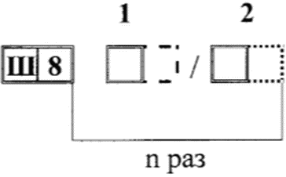

В блоке Ш8 указываются грузы и запасы, находящиеся на борту судна в отчетные сутки.
В позиции 1 блока Ш8 указывается код груза (запаса) согласно кодам ОСМ.
В позиции 2 блока Ш8 указывается количество груза (запаса) с десятыми, сотыми и тысячными долями после точки.
Реквизиты кода груза (запаса) (позиция 1), количество груза (запаса) (позиция 2) указываются по каждому виду соответствующее количество раз.

18.7. Блок Ш9 - "Внеэксплуатационное техническое обслуживание (ВТО)"

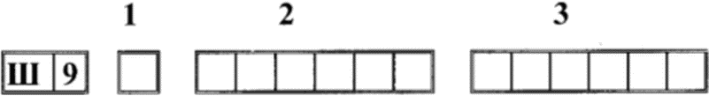

Блок Ш9 указывается в ССД в случае перевода судна во внеэксплуатационное состояние и при изменениях параметров внеэксплуатационного технического обслуживания (далее - ВТО).
В позиции 1 блока Ш9 указывается код вида ВТО согласно кодам ОСМ.
В позиции 2 блока Ш9 указывается фактическая дата начала ВТО (шестизначное число), включающая день (первые два знака), номер месяца (вторые два знака) и год (пятый и шестой знаки). День, месяц и год в числовом диапазоне от 1 до 9 заполняются в формате от "01" до "09".
В позиции 3 блока Ш9 указывается дата ожидаемого (планируемого) окончания ВТО (шестизначное число), включающая день (первые два знака), номер месяца (вторые два знака) и год (пятый и шестой знаки). День, месяц и год в числовом диапазоне от 1 до 9 заполняются в формате от "01" до "09".

18.8. Блок Ш10 - "Прием (сдача) рыбной и иной продукции из водных биоресурсов (общая часть)"

В позиции 1 блока Ш10 указывается номер отчетного финансового документа.
В позиции 2 блока Ш10 указывается код пункта приема (сдачи) рыбной и иной продукции из водных биоресурсов. Код пункта приема (сдачи) рыбной и иной продукции из водных биоресурсов указывается только в том случае, когда пункт приема (сдачи) продукции и пункт местонахождения судна на отчетный час (позиция 6 блока Ш1) не совпадают. Коды указываются в соответствии со справочниками кодов районов добычи (вылова) водных биоресурсов (промысловых зон) или кодов портов.
В позиции 3 блока Ш10 указывается код организации приемщика (сдатчика) рыбной и иной продукции из водных биоресурсов в ОСМ (указывается код субъекта мониторинга в ОСМ). При отсутствии кода организации приемщика (сдатчика) рыбной и иной продукции из водных биоресурсов в ОСМ вместо реквизитов кода указывается наименование организации.
В позиции 4 блока Ш10 указывается код судна приемщика (сдатчика) рыбной и иной продукции из водных биоресурсов (указывается код судна в ОСМ).

18.9. Блок Ш11 - "Прием (сдача) рыбной и иной продукции из водных биоресурсов"

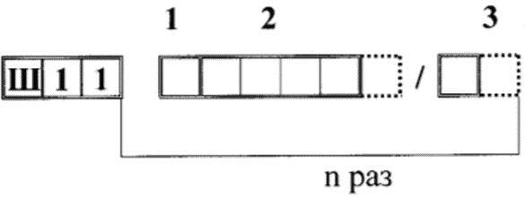

Блок Ш11 указывается в ССД вместе с блоком Ш10 в день окончания приема (сдачи) рыбной и иной продукции из водных биоресурсов.
В позиции 1 блока Ш11 указывается код признака происхождения сырья и назначения рыбной и иной продукции из водных биоресурсов согласно кодам ОСМ.
В позиции 2 блока Ш11 указывается код рыбной и иной продукции из водных биоресурсов.
В позиции 3 блока Ш11 указывается масса (количество) принятой (сданной) рыбной и иной продукции из водных биоресурсов (в центнерах с десятыми или сотыми долями после точки или в сотнях условных банок для консервов (пресервов)).
Реквизиты кода рыбной и иной продукции из водных биоресурсов (позиция 2), кода признака происхождения сырья и назначения (позиция 1), масса (количество) принятой (сданной) рыбной и иной продукции из водных биоресурсов (позиция 3) указываются n раз по числу видов продукции и признаков происхождения сырья и назначения продукции.

18.10. Блок Ш12 - "Остатки рыбной и иной продукции из водных биоресурсов на борту"

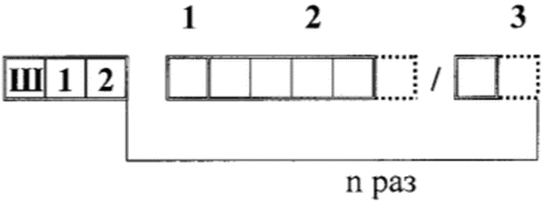

Блок Ш12 представляется в ССД в случае нахождения рыбной и иной продукции из водных биоресурсов в отчетные сутки на борту судна.
В позиции 1 блока Ш12 указывается код признака происхождения сырья и назначения рыбной и иной продукции из водных биоресурсов согласно кодам ОСМ.
В позиции 2 блока Ш12 указывается код рыбной и иной продукции из водных биоресурсов.
В позиции 3 блока Ш12 указывается масса (количество) рыбной и иной продукции из водных биоресурсов, находящейся на борту судна (в центнерах с десятыми или сотыми долями после точки или в сотнях условных банок для консервов (пресервов)).
Реквизиты кода рыбной и иной продукции из водных биоресурсов (позиция 2), кода признака происхождения сырья и назначения (позиция 1), масса (количество) рыбной и иной продукции из водных биоресурсов (позиция 3) указываются n раз по числу видов продукции и признаков сырья и назначения продукции.

18.11. Блок Ш13 - "Затраты календарного времени"

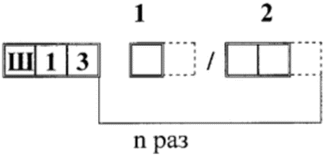

Блок Ш13 включается в каждое ССД.
В позиции 1 блока Ш13 указывается код вида затрат календарного времени (код вида работы (действия), выполненной судном (при нахождении в море, в порту, включая внеэксплуатационные)).
В позиции 2 блока Ш13 указывается количество затраченного календарного времени по данному виду работы (действию): часы - один или два знака; десятые доли часа - один знак.
Реквизиты кода вида работы (действия) (позиция 1), количество затраченного календарного времени (позиция 2) указываются n раз по числу видов работ (действий). Суммарное время должно составлять 24 часа. Показатели затрат календарного времени указываются в ССД в порядке выполнения работ (действий).

18.12. Блок Ш14 - "Списание рыбной и иной продукции из водных биоресурсов"

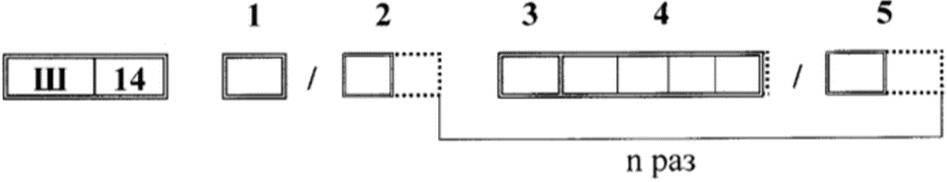

Блок включается в ССД в случае, если рыбная и иная продукция из водных биоресурсов была списана по причинам, перечисленным согласно кодам ОСМ.
В позиции 1 блока Ш14 указывается код признака списания рыбной и иной продукции из водных биоресурсов.
В позиции 2 блока Ш14 указывается номер акта (квитанции) списания рыбной и иной продукции из водных биоресурсов.
В позиции 3 блока Ш14 указывается код признака происхождения сырья и назначения рыбной и иной продукции из водных биоресурсов (указывается в соответствии блоками Ш11 и Ш12).
В позиции 4 блока Ш14 указывается код рыбной и иной продукции из водных биоресурсов согласно кодам ОСМ.
В позиции 5 блока Ш14 указывается масса списанной продукции (в центнерах с четырьмя знаками после запятой или в сотнях условных банок для консервов (пресервов)).
Реквизиты кода рыбной и иной продукции из водных биоресурсов (позиция 4), кода признака происхождения сырья и назначения (позиция 3), масса (количество) рыбной и иной продукции из водных биоресурсов (позиция 5) указываются n раз по числу видов продукции и признаков сырья и назначения продукции.

18.13. Блок Ш993 - "Уточнение массы добытых (выловленных) водных биоресурсов в весовом измерении"

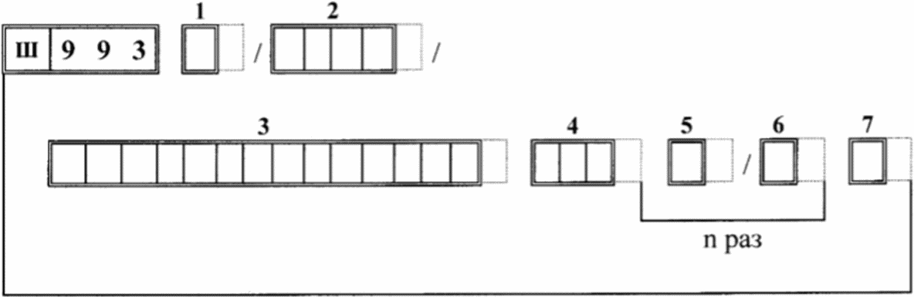

Блок Ш993 заполняется в случае уточнения массы добытых (выловленных) водных биоресурсов по результатам выгрузки продукции или контрольных проверок.
В позиции 1 блока Ш993 указывается код вида квоты согласно кодам ОСМ.
В позиции 2 блока Ш993 указывается код предприятия владельца квоты согласно кодам ОСМ.
В позиции 3 блока Ш993 указывается номер разрешения на добычу (вылов) водных биоресурсов, к которому следует отнести добытые (выловленные) водные биоресурсы.
В позиции 4 блока Ш993 указывается код района добычи (вылова) водных биоресурсов, к которому следует отнести добытые (выловленные) водные биоресурсы по указанному виду квоты.
В позиции 5 блока Ш993 указывается код вида водного биоресурса, по которому вносится уточнение.
В позиции 6 блока Ш993 указывается масса (в килограммах) уточнения водного биоресурса. Для обозначения отрицательного значения уточнения используется символ минус "-".
В позиции 7 блока Ш993 указывается код причины (основания) уточнения согласно кодам ОСМ.
Реквизиты кода вида водного биоресурса (позиция 5), уточнение массы водного биоресурса (позиция 6) повторяются n раз по каждому виду водного биоресурса, подлежащему уточнению по одной причине, по данному виду квоты, в соответствующем районе добычи (вылова) водных биоресурсов и указанному номеру разрешения на добычу (вылов).
Для каждого нового вида квоты (позиция 1), владельца квоты (позиция 2), номера разрешения на добычу (вылов) водных биоресурсов (позиция 3), района добычи (вылова) водных биоресурсов (позиция 4), причины (основания) уточнения (позиция 7) в ССД включается отдельный блок Ш993.

18.14. Блок Ш996 - "Уточнение производства рыбной и иной продукции из добытых (выловленных) водных биоресурсов"

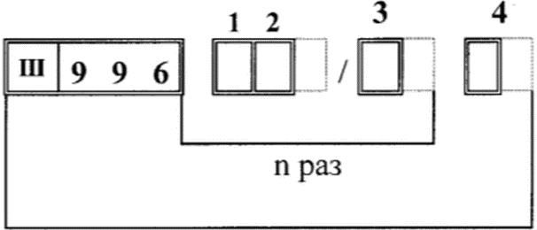

Блок Ш996 заполняется в случае уточнения производства рыбной и иной продукции из добытых (выловленных) водных биоресурсов по результатам выгрузки продукции или специальных проверок.
В позиции 1 блока Ш996 указывается код признака происхождения сырья.
В позиции 2 блока Ш996 указывается код вида рыбной и иной продукции из водных биоресурсов в соответствии кодами ОСМ.
В позиции 3 блока Ш996 указывается уточнение массы (количества) рыбной и иной продукции из водных биоресурсов. Консервы, пресервы указываются в тысячах условных банок (туб), остальные виды рыбной и иной продукции из водных биоресурсов - в килограммах. Для обозначения отрицательного значения уточнения используется символ минус "-".
В позиции 4 блока Ш996 указывается код причины (основания) уточнения согласно кодам ОСМ.
Реквизиты кода вида рыбной и иной продукции из водных биоресурсов (позиция 2), уточнение массы (количества) рыбной и иной продукции из водных биоресурсов (позиция 3) повторяются n раз по каждому виду продукции, подлежащему корректировке по одной причине. На каждую причину уточнения (код) в ССД включается отдельный блок Ш996.

18.15. Блок Ш99 - "Служебная информация"
Указывается неформализованная текстовая информация. Используется в качестве служебной информации сотрудниками ФГБУ ЦСМС и судовладельцем (субъектами мониторинга).
19. Способ передачи ССД определяется субъектом мониторинга при заполнении карточки учета судна в соответствии с пунктом 9 настоящего Порядка.
20. В случае невозможности подачи ССД в форме электронного документа в течение более 72 часов, капитан судна незамедлительно приостанавливает рыболовство и возвращается в порт для устранения неисправностей, не позволяющих передавать ССД в форме электронного документа, извещая об этом территориальное управление Росрыболовства и ФГБУ ЦСМС с использованием любых доступных средств и каналов связи, в том числе факсимильной связи, электронной почты, телефона, голосовой радиосвязи.
21. В случае подачи ССД не в форме электронного документа, копии ССД, заверенные подписью капитана судна и судовой печатью (при ее наличии), должны храниться на судне. Сведения, включаемые в ССД, должны соответствовать судовому, промысловому и технологическому журналам.
22. В случае если в соответствии с правилами рыболовства <11> учет уловов водных биоресурсов, добываемых с использованием судов, осуществляется в местах их доставки и выгрузки, капитан судна должен ежедневно подавать ССД, содержащие сведения о весовом (размерном) соотношении видов в улове водных биоресурсов, суммарно добытых (выловленных) за весь период рейса (выхода в море), и перед выходом в рейс поставить отметку об осуществлении учета вылова в месте сдачи.
--------------------------------
<11> Статья 43.1 Федерального закона от 20 декабря 2004 г. N 166-ФЗ "О рыболовстве и сохранении водных биологических ресурсов".

По окончании рейса капитан судна направляет ССД с указанием фактического улова, осуществленного за весь рейс по всем выданным разрешениям.
23. ССД в форме электронных и формализованных сообщений должно подаваться за отчетные сутки, исчисляемые на 23 часа 59 минут по UTC, в течение 12 часов, следующих за отчетными сутками.
Если промысловые операции, начатые в отчетные сутки, заканчиваются в последующие сутки, то их учет в ССД осуществляется в сутки их окончания.
24. При подаче ССД в форме электронного документа сведения о результатах рыбопромысловой деятельности вносятся в электронную форму ССД в течение отчетных суток. Время промысловых операций в электронной форме ССД указывается по UTC с точностью до одной минуты.
25. При нахождении судна в порту для передачи ССД кроме каналов судовой связи могут быть использованы каналы береговой связи.
26. При стоянке находящегося в эксплуатации судна в порту в ФГБУ ЦСМС подается ССД за отчетные сутки, в которые проводились приемка и (или) обработка, и (или) перегрузка, и (или) выгрузка уловов водных биоресурсов, и (или) производство рыбной и иной продукции из водных биоресурсов.
При выводе судна из эксплуатации в ФГБУ ЦСМС субъектом мониторинга подается ССД за те отчетные сутки, в которые произошли изменения, в части, касающейся показателей деятельности судна, выходящей за рамки внеэксплуатационного технического обслуживания.
27. Внесение изменений (уточнений) в данные ССД в отношении уловов водных биоресурсов и продукции из них допускается:
а) в пределах установленных правилами рыболовства для соответствующих рыбохозяйственных бассейнов возможных отклонений от предварительно заявленного капитаном судна веса улова водных биоресурсов и/или рыбной и иной продукции из водных биоресурсов:
по результатам выгрузки и перегрузки уловов водных биоресурсов и продукции из них - в течение 12 часов после их завершения;
при представлении в территориальные управления Росрыболовства в соответствии с правилами рыболовства для соответствующих рыбохозяйственных бассейнов сведений о добыче (вылове) водных биоресурсов по каждому разрешению на добычу (вылов) водных биоресурсов - до 12 часов 00 минут по UTC, следующих за установленной датой представления таких сведений;
б) по результатам проведения контрольных мероприятий должностными лицами органов, уполномоченных на осуществление федерального государственного контроля (надзора) в области рыболовства и сохранения водных биоресурсов <12>, - в течение 12 часов после их завершения;
--------------------------------
<12> Части 2 и 2.1 статьи 43.2 Федерального закона от 20 декабря 2004 г. N 166-ФЗ "О рыболовстве и сохранении водных биологических ресурсов".

в) при обнаружении технических ошибок, не связанных с корректировкой данных ССД.
28. Субъект мониторинга направляет, а ФГБУ ЦСМС принимает ССД с измененными (уточненными) данными с обоснованием причин изменения (уточнения) ССД и ссылками на соответствующие записи судового, промыслового и технологического журналов субъектов мониторинга.
29. ССД в форме электронного документа считается переданным в случае получения от ФГБУ ЦСМС сообщения о его получении и соответствии требованиям (далее - подтверждение). Только подтвержденные ССД в форме электронного документа могут быть изменены (уточнены).
Если отправитель не получает подтверждение или если сообщение от ФГБУ ЦСМС содержит информацию о возврате ССД с ошибкой, то отправитель осуществляет исправление ССД в форме электронного документа и его повторную отправку.

III. Передача сообщений, подаваемых на 15-е и последнее
число каждого месяца

30. Субъект мониторинга или его уполномоченный представитель осуществляют передачу в ФГБУ ЦСМС данных о добыче (вылове) водных биоресурсов, а также о производстве и поставке рыбной и иной продукции из водных биоресурсов нарастающим итогом с начала года по отчетную дату в виде сообщения, подаваемого на 15-е и последнее число каждого месяца (далее - оперативные отчеты) одним из следующих способов:
а) в форме электронного документа, подписанного усиленной квалифицированной электронной подписью, через сайт www.osm.gov.ru в информационно-телекоммуникационной сети "Интернет";
б) в виде формализованных сообщений в соответствии с пунктами 31 - 33 настоящего Порядка с использованием любых доступных средств и каналов связи, в том числе факсимильной связи, электронной почты, телефона, голосовой радиосвязи.
31. Оперативные отчеты в виде формализованных сообщений формируются в виде блоков информации, представляемых в порядке возрастания номеров блоков, отражающих определенный показатель (часть показателя) и обозначаемых буквой "Ш" и номером блока.
32. В целях составления оперативных отчетов в виде формализованных сообщений применяются коды ОСМ, размещаемые на официальном сайте ФГБУ ЦСМС в информационно-телекоммуникационной сети "Интернет" по адресу www.cfmc.ru.
33. В позициях блоков оперативных отчетов в виде формализованных сообщений указываются реквизиты показателей. Позиции блока, обведенные двойной линией или одинарной линией, содержат постоянное число реквизитов показателей и указываются согласно кодам ОСМ. При отсутствии информации позиции блока, обведенные одинарной линией, не включаются в оперативные отчеты в виде формализованных сообщений. Позиции блока, обведенные одинарными пунктирными линиями, содержат расширенное число реквизитов показателей, которые указываются согласно кодам ОСМ. Позиции блоков, обведенные одинарными линиями из точек, содержат произвольное число реквизитов показателей.

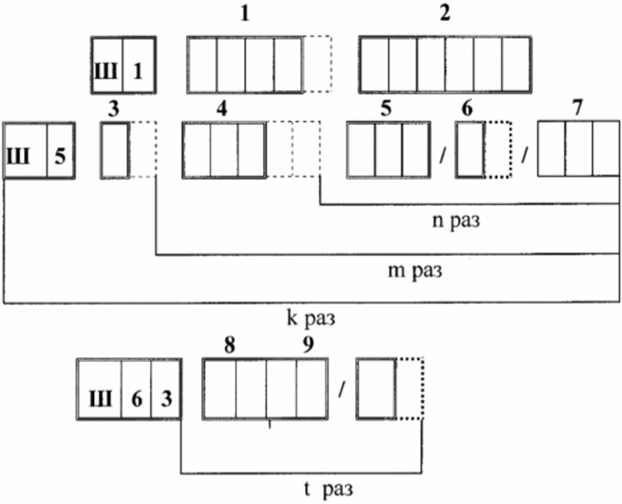

Блок Ш1 - "Заголовок сообщения"
В позиции 1 блока Ш1 указывается код субъекта мониторинга - код, присвоенный субъекту мониторинга в ОСМ.
В позиции 2 блока Ш1 указывается отчетная дата (шестизначное число), включающая число, месяц, две последние цифры года. День, месяц и год в числовом диапазоне от 1 до 9 заполняются в формате от "01" до "09".

Блок Ш5 - "Добыча (вылов) водных биоресурсов нарастающим итогом с начала года"
В позиции 3 блока Ш5 указывается код, означающий добычу (вылов) водных биоресурсов, общий допустимый улов которых устанавливается (код вида квоты) или общий допустимый улов которых не устанавливается (числовой двузначный идентификатор, присвоенный в ОСМ), код вида квоты указывается в соответствии с нижеприведенным перечнем:

Код | Наименование
25 | квота добычи (вылова) водных биоресурсов в морских водах
3 | квота добычи (вылова) водных биоресурсов для осуществления рыболовства в научно-исследовательских и контрольных целях (научные квоты)
19 | квота добычи (вылова) водных биоресурсов для осуществления рыболовства в учебных и культурно-просветительских целях
14 | квота добычи (вылова) водных биоресурсов для осуществления рыболовства в целях аквакультуры (рыбоводства)
11 | квота добычи (вылова) водных биоресурсов для организации любительского рыболовства
13 | квота добычи (вылова) водных биоресурсов в целях обеспечения традиционного образа жизни и осуществления традиционной хозяйственной деятельности коренных малочисленных народов Севера, Сибири и Дальнего Востока Российской Федерации
15 | международная квота, предоставленная Российской Федерации
22 | квота добычи (вылова) водных биоресурсов в исключительной экономической зоне Российской Федерации для иностранных государств, устанавливаемая в соответствии с международными договорами Российской Федерации в области рыболовства и сохранения водных биоресурсов
23 | далее - квота добычи (вылова) водных биоресурсов во внутренних водах
24 | квота добычи (вылова) водных биоресурсов на инвестиционные цели
26 | квота добычи (вылова) крабов в инвестиционных целях

В случае если субъект мониторинга осуществляет рыболовство в отношении водных биоресурсов, общий допустимый улов которых не устанавливается, в качестве значения кода в позиции 3 блока Ш5 указывается значение "18", в случае осуществления рыболовства разрешенного прилова указывается значение "97".
Если субъект мониторинга осуществляет добычу (вылов) водных биоресурсов по нескольким видам квот и (или) добычу (вылов) водных биоресурсов, общий допустимый улов которых не устанавливается, то на каждый вид кода заполняется отдельный блок Ш5.
В случае если судно не находится в районе добычи (вылова) водных биоресурсов, в качестве значения кода в позиции 5 блока Ш5 указывается "0".
В случае определения квоты добычи (вылова) водных биоресурсов в морских водах (код 25) и международной квоты, представленной Российской Федерации (код 15), в позиции 5 блока Ш5 ССД указывается:
значение "1" - в случае добычи (вылова) водных биоресурсов, предоставленных для осуществления промышленного рыболовства;
значение "12" - в случае добычи (вылова) водных биоресурсов, предоставленных для осуществления прибрежного рыболовства.
В случае определения квоты добычи (вылова) водных биоресурсов на инвестиционные цели (код 24) в позиции 5 блока Ш5 ССД указывается:
значение "41" - в случае добычи (вылова) водных биоресурсов, предоставленных для осуществления промышленного рыболовства;
значение "42" - в случае добычи (вылова) водных биоресурсов, предоставленных для осуществления прибрежного рыболовства.
В случае определения квоты добычи (вылова) крабов в инвестиционных целях (код 26) в позиции 5 блока Ш5 ССД указывается:
значение "61" - в случае добычи (вылова) крабов, предоставленных для осуществления промышленного рыболовства;
значение "62" - в случае добычи (вылова) крабов, предоставленных для осуществления прибрежного рыболовства.
В позиции 4 блока Ш5 указывается код района добычи (вылова) водных биоресурсов в соответствии с Перечнем районов и водных объектов добычи (вылова), являющимся приложением N 2 к форме федерального статистического наблюдения N 1-П (рыба) <13>.
--------------------------------
<13> Пункт 5.2 Положения о Федеральной службе государственной статистики, утвержденного постановлением Правительства Российской Федерации от 2 июня 2008 г. N 420 (Собрание законодательства Российской Федерации, 2008, N 23, ст. 2710; 2019, N 13, ст. 1423).

В позиции 5 блока Ш5 указывается код вида водного биоресурса в соответствии с Перечнем видов водных биоресурсов, являющимся приложением N 1 к форме федерального статистического наблюдения N 1-П (рыба).
В позиции 6 блока Ш5 указывается масса (количество) добытых (выловленных) водных биоресурсов (в тоннах с десятыми, сотыми или тысячными долями, то есть числом с точкой, например, значение "245" означает 245 тонн, значение "34.06" означает 34 тонны 60 килограммов, значение "0.057" означает 57 килограммов). Для морских млекопитающих масса (количество) добытых (выловленных) водных биоресурсов указывается в тоннах и в штуках.
В позиции 7 блока Ш5 указывается код единицы измерения:
168 - для показателей добычи (вылова) водного биоресурса, исчисляемых в тоннах;
796 - для показателей добычи (вылова), исчисляемых в штуках.
Значения кода вида водного биоресурса (позиция 5) и масса (количества) добытых (выловленных) водных биоресурсов (позиция 6) указываются n раз по числу видов водных биоресурсов для данного района добычи (вылова).
Значения кода района добычи (вылова) водных биоресурсов (позиция 4), кода вида водного биоресурса (позиция 5) и массы (количества) добытых (выловленных) водных биоресурсов (позиция 6) указываются m раз по числу районов добычи (вылова).
Блок Ш5 присутствует в сообщении k раз (по каждому коду вида квоты и коду добычи (вылова) водных биоресурсов, общий допустимый улов которых не устанавливается).

Блок Ш63 - "Отгрузка рыбной и иной продукции из водных биоресурсов нарастающим итогом с начала года"
В блоке Ш63 отражаются сведения об отгрузках рыбной и иной продукции из водных биоресурсов для последующей реализации.
В позиции 8 блока Ш63 указывается код рыбной и иной продукции из водных биоресурсов:
6000 - продукция рыбная пищевая товарная (без консервов и пресервов);
7000 - консервы и пресервы рыбные и из морепродуктов;
8200 - мука кормовая рыбная и китовая;
8310 - продукция кормовая из рыбы.
В позиции 9 блока Ш63 указывается масса рыбной и иной продукции из водных биоресурсов в тоннах с десятыми, сотыми или тысячными долями или в тубах (тысячах условных банок для консервов и пресервов).
Значения кода рыбной и иной продукции из водных биоресурсов (позиция 8) и массы рыбной и иной продукции из водных биоресурсов (позиция 9) указываются t раз по каждому виду рыбной и иной продукции из водных биоресурсов.
34. Оперативные отчеты передаются в ФГБУ ЦСМС не позднее трех рабочих дней, следующих после отчетной даты.

IV. Передача ежеквартальной статистической отчетности

35. Субъекты мониторинга передают первичные статистические данные, документированные по форме федерального статистического наблюдения N 1-П (рыба) <14> через сайт www.osm.gov.ru в информационно-телекоммуникационной сети "Интернет" в форме электронного документа, подписанного усиленной квалифицированной электронной подписью, или на бумажном носителе в территориальное управление Росрыболовства.
--------------------------------
<14> Пункт 5.2 Положения о Федеральной службе государственной статистики, утвержденного постановлением Правительства Российской Федерации от 2 июня 2008 г. N 420 (Собрание законодательства Российской Федерации, 2008, N 23, ст. 2710; 2018, N 13, ст. 1423).

36. Территориальное управление Росрыболовства передает в ФГБУ ЦСМС собранные статистические данные ежеквартально по состоянию на 31 марта, 30 июня, 30 сентября, 31 декабря на 35-й день после отчетного периода (за январь - декабрь отчетного года - до 20 февраля) на бумажном носителе почтовым отправлением, по факсу, либо в электронном образе сканированного документа по электронной почте, или через сайт www.osm.gov.ru в информационно-телекоммуникационной сети "Интернет".

V. Передача данных о местоположении судов
рыбопромыслового флота

37. Передача данных о местоположении судов осуществляется с использованием ТСК в соответствии с приказом Минсельхоза России от 15 ноября 2018 г. N 525 "Об утверждении Порядка оснащения судов техническими средствами контроля, их видов, требований к их использованию и Порядка контроля функционирования технических средств контроля" (зарегистрирован Минюстом России 11 декабря 2018 г., регистрационный N 52959).

Приложение 1
к Порядку передачи данных
в отраслевую систему мониторинга
водных биологических ресурсов

(рекомендуемый образец)

Карточка учета субъекта мониторинга

Полное наименование:
Адрес (для юридических лиц):
Адрес регистрации по месту жительства в Российской Федерации (для индивидуального предпринимателя):
Должность, фамилия, имя, отчество (при наличии) руководителя юридического лица или фамилия, имя, отчество (при наличии) индивидуального предпринимателя:
Номер телефона и факса (при наличии):
Адрес электронной почты (при наличии):
Индивидуальный номер налогоплательщика (ИНН):
Код причины постановки на учет в налоговом органе (КПП) (для юридического лица):
Отметку о первичном учете или учете изменений данных о субъекте мониторинга
Дата постановки на учет и номер присвоенного ему кода в ОСМ:
Печать субъекта мониторинга (при наличии):

Приложение 2
к Порядку передачи данных
в отраслевую систему мониторинга
водных биологических ресурсов

(рекомендуемый образец)

Карточка учета судна

Собственник судна:
полное наименование:
адрес:
телефон:
факс (при наличии):
электронная почта:
Судовладелец (в случае заключения договора фрахтования судна):
Сведения о судне:
бортовой номер | полное наименование судна
тип судна
Порт приписки:
Наименование судовладельца:
Собственник судна:
Дата постановки судна на учет:
Номер присвоенного судну кода отраслевой системы мониторинга водных биологических ресурсов (далее - ОСМ):
Код судна в ОСМ:
Условиях радиосвязи с судовладельцем:
Подпись

Приложение 3
к Порядку передачи данных
в отраслевую систему мониторинга
водных биологических ресурсов

(рекомендуемый образец)

Судовое суточное донесение в электронной форме

Состав показателей, определяющих содержание судовых суточных донесений (далее - ССД) в форме электронного документа
Наименование показателя | Значение показателя
Наименование (бортовой номер) судна | Наименование (бортовой номер) судна
Идентификационный номер судна, присвоенный Международной морской организации (далее - номер IMO) | Номер IMO
Позывной сигнал судна | Позывной сигнал судна
Дата начала промысла | Дата начала промысла
Номер разрешения на добычу (вылов) водных биологических ресурсов | Номер разрешения на добычу (вылов) водных биологических ресурсов
Дата подачи ССД | Дата подачи ССД
Номер операции | Номер операции, связанной с добычей (выловом) водных биологических ресурсов или грузовой операцией
Дата, время начала операции | Судовое время осуществления каждой операции, связанной с добычей (выловом) водных биологических ресурсов или грузовой операцией (час, минута)
Дата, время окончания операции | Судовое время осуществления каждой операции, связанной с добычей (выловом) водных биологических ресурсов или грузовой операцией (час, минута)
Признак "Операция не завершена" | Показатель незавершенной операции
Признак "Оставить операцию незавершенной" | Показатель незавершенной операции
Номер завершаемой операции | Номер завершаемой операции
Место проведения операции (наименование рыболовного участка, района добычи (вылова), порта) | Рыбопромысловая зона местонахождения (на отчетное время)
Код места проведения операции (район добычи (вылова), порт, портопункт) | Код района добычи (вылова) местонахождения (на отчетное время)
Наименование орудия добычи (вылова) | Наименование орудия добычи (вылова)
Количество сетей или ловушек в штуках или крючков в сотнях штук | Количество сетей или ловушек в штуках или крючков в сотнях штук
Вид рыболовства | Вид рыболовства
Вид затрат календарного времени | Вид затрат календарного времени (за сутки, в хронологическом порядке)
Время выполнения на каждый вид затрат календарного времени | Время выполнения на каждый вид затрат календарного времени (за сутки, в хронологическом порядке)
Номер рейса | Номер рейса
Дата начала рейса | Дата начала рейса
Вид квоты | Вид квоты
Код судна | Код судна
Состояние судна (на промысле, следует в порт/на промысел, в порту, вне эксплуатации) | Состояние судна (например, на промысле, следует в порт/на промысел, в порту, вне эксплуатации) (на отчетное время)
Район добычи (вылова) (по факту) | Район добычи (вылова)
Район добычи (вылова) по разрешению | Код района добычи (вылова) водных биологических ресурсов в соответствии с распределенной квотой. При совпадении этого района с фактическим районом добычи (вылова) водных биологических ресурсов значение не указывается
Роль судна в коллективном лове | Роль судна в коллективном лове | (заполняется при коллективном лове)
Радиопозывной судна, с которого выполнялась перекачка улова | Радиопозывной судна, с которого выполнялась перекачка улова | (заполняется при коллективном лове)
Радиопозывной судна партнера при коллективном лове | Радиопозывной судна партнера при коллективном лове | (заполняется при коллективном лове)
Широта начала промысловой операции | Координаты осуществления каждой операции, связанной с добычей (выловом) водных биологических ресурсов (градус, минута, десятая доля минуты)
Долгота начала промысловой операции
Широта завершения промысловой операции | Координаты осуществления каждой операции, связанной с добычей (выловом) водных биологических ресурсов (градус, минута, десятая доля минуты)
Долгота завершения промысловой операции
Количество развернутого снаряжения | Количество орудий добычи (вылова) в порядке (поставленных/поднятых) (штуки) и общая длина порядка (поставленного/поднятого) (м) | (для судов пассивного лова)
Глубина лова, метры | Глубина промысловой операции
Размер ячеи орудия лова | Размер ячеи орудия лова
Номер порядка орудий добычи (вылова) | Номер порядка орудий добычи (вылова) | (для судов пассивного лова)
Общая длина порядка (м)
Пункт назначения | Рыбопромысловая зона следования | (заполняется при переходе)
Планируемая дата прихода | Дата прихода | (заполняется при переходе)
Курс | Курс судна (на отчетное время) | (заполняется при переходе)
Скорость | Скорость судна (на отчетное время) в узлах | (заполняется при переходе)
Количество промысловых операций | Количество операций (на отчетное время),
Вид внеэксплуатационного обслуживания (далее - ВТО) | Вид ВТО
Дата начала ВТО | Дата начала ВТО
Дата окончания ВТО - плановая | Дата окончания ВТО
Дополнительные сведения | Текстовый комментарий ответственного за составление ССД
Причина изменения (уточнения) ССД | Описание причины изменения (уточнения) ССД | (заполняется при формировании измененного (уточненного) ССД)

Показатели вылова, производства, перегрузки
Добыча (вылов): | Вес добытых (выловленных) водных биологических ресурсов по видам (кг)
Вид водных биологических ресурсов |  | (виды водных биологических ресурсов в коде отраслевой системы мониторинга водных биологических ресурсов (далее - ОСМ)
Живой вес |  | (вес водных биологических ресурсов)
Размер ячеи | Минимальный размер ячеи орудия добычи (вылова) (мм)
Выбросы: | Водные биологические ресурсы по видам возвращено в среду обитания (кг)
Вид водных биологических ресурсов |  | (виды водных биологических ресурсов в коде ОСМ)
Живой вес |  | (вес водных биологических ресурсов)
Всего добыто (выловлено) водных биологических ресурсов за операцию (кг) | Всего добыто (выловлено) водных биологических ресурсов за операцию (кг) | (вес водных биологических ресурсов)
Вид водных биологических ресурсов | Виды добытых (выловленных) водных биологических ресурсов | (виды водных биологических ресурсов в коде ОСМ)
Живой вес | Вес добытых (выловленных) водных биологических ресурсов
Улов водных биологических ресурсов с начала добычи (вылова) (нарастающий итог) (кг) | Виды добытых (выловленных) водных биологических ресурсов | (виды водных биологических ресурсов в коде ОСМ)
 | Вес добытых (выловленных) водных биологических ресурсов
Списание рыбной и иной продукции, произведений из уловов водных биологических ресурсов (далее - рыбопродукция): | Списание рыбопродукции тип (котловое, нажива, порча, конфискат, выпуск)
 | Номер и дата акта списания
 | Признак происхождения сырья
 | Наименование списанной рыбопродукции | (тип рыбопродукции в коде ОСМ)
 | Вес списанной рыбопродукции
Информация о приемке, выгрузке или перегрузке уловов водных биологических ресурсов, рыбопродукции | Место (порт, координаты) выгрузки, приемки или перегрузки уловов водных биологических ресурсов, рыбопродукции (с указанием вида операции)
 | Наименование (бортовой номер) выгрузившего (принявшего) судна (организации), вид и номер приемо-сдаточного документа
 | Номер IMO выгрузившего (принявшего) судна
 | Позывной сигнал выгрузившего (принявшего) судна
 | ИНН и КПП организации, осуществившей добычу (вылов) водных биологических ресурсов и (или) являющейся изготовителем рыбопродукции
 | ИНН и КПП организации, осуществляющей приемку или перегрузку уловов водных биологических ресурсов и (или) рыбопродукции
Выгружено (перегружено) уловов водных биологических ресурсов, рыбной и иной продукции из них (в пересчете на сырец) (кг) | Вид рыбопродукции
 | Вес рыбопродукции
Находится на борту судна уловов водных биологических ресурсов, рыбной и иной продукции из них (в пересчете на сырец) (кг) | Виды водных биологических ресурсов
 | Вес водных биологических ресурсов
Технологические показатели | Заполнение технологического журнала для пользователей водных биологических ресурсов
Информация о продукции | Дата операции
Информация о продукции | Вид производственной операции (выработка / переработка)
Информация о продукции | Указание промысловой операции как основания для выработки / переработки водных биологических ресурсов
Информация о продукции | Указание организации изготовителя партии выпущенной рыбопродукции
Информация о продукции | Указание организации собственника партии выпущенной рыбопродукции
Информация о продукции | Выработанная рыбопродукция, количество выработанной продукции по видам биологических ресурсов за сутки, а именно:
Информация о продукции | коэффициент пересчета продукции в живой вес
Информация о продукции | масса нетто
Информация о продукции | тип рыбопродукции на борту (на отчетное время) в коде ОСМ
Информация о продукции | вес рыбопродукции на борту (на отчетное время)
Информация о продукции | Совокупный вес продукции за период рейса. Общее количество выработанной продукции по видам биологических ресурсов с момента начала рейса, а именно:
Информация о продукции | ассортимент готовой продукции
Информация о продукции | масса нетто
Информация об упаковке | Объект добычи
Информация об упаковке | Ассортимент готовой продукции
Информация об упаковке | Наличие готовой продукции в трюмах на конец отчетных суток (количество ящиков, вес продукции) | Количество ящиков, мест
Информация об упаковке |  | Масса нетто
Фамилия капитана

Показатели грузовых операций
Наименование показателя | Значение показателя
Данные о перегрузке в море (выгрузке в порту уловов водных биологических ресурсов и (или) продуктов их переработки) | Дата
 | Название порта или координаты (широта, долгота) места окончания проведения грузовых операций.
 | Название, бортовой номер, позывной сигнал судна, которое сдает (или принимает) уловы водных биологических ресурсов и (или) продукты их переработки
 | Судовладелец судна, с которым проводятся грузовые операции
 | Вид грузовых операций (сдача, приемка)
 | Номер документа (коносамента)
 | Вид перегружаемой продукции из уловов биологических ресурсов и (или) продуктов их переработки
 | Переводной коэффициент на перегружаемую продукцию из водных биологических ресурсов
 | Количество перегружаемой продукции из уловов водных биологических ресурсов
 | Признак выгружаемого/принимаемого сырья (сдача собственного/купленного/транспортируемого, прием для переработки/транспортировки, хранения)
 | Изготовитель продуктов переработки водных биологических ресурсов
 | Собственник продуктов переработки водных биологических ресурсов
Данные о снабжении судов топливом, водой, продовольствием, тарой и другими материалами | Вид запасов (топливо, вода, тара, продовольствие, другие материалы)
 | Количество топлива, воды, продовольствия, других материалов

